附件3
科技志愿服务信息平台用户使用手册（1.0版）
1.基本内容
为做好相关工作，拟按照《志愿服务信息系统基本规范》的要求，建立科技志愿服务信息平台（以下简称平台），对接关联全国志愿服务信息系统，统一数据格式、完善服务功能，逐步建设人才库、团队库、项目库，促进供需对接与交流共享，提升科技志愿者注册人数和志愿活动上网率，保证科技志愿服务的精准性和便捷性。
科技志愿服务，是指科技志愿者、科技志愿服务组织为服务科技工作者、服务创新驱动发展、服务全民科学素质提高、服务党和政府科学决策，自愿、无偿向社会或者他人提供的公益性科技类服务。
科技志愿服务组织（平台内简称组织），是指各级科协组织和相关机构成立的科技志愿者协会、科技志愿者队伍、科技志愿服务团（队）等。
科技志愿者（平台内简称志愿者），是指不以物质报酬为目的，利用自己的时间、科技技能、科技成果、社会影响力等，自愿为社会或他人提供公益性科技类服务的科技工作者、科技爱好者和热心科技传播的人士等。
2.功能说明
2.1 志愿者：注册：通过微信公众号平台注册成为一名志愿者。活动报名：对已发布且未结束的活动进行报名参加，可根据区域进行过滤选择。我参加的活动：查看志愿者已经报名过的活动，可根据“报名中”、“报名结束”、“活动进行中”、“活动结束”、“全部”五种不同的活动状态进行查询。志愿者信息：查看志愿者的详细信息，并且可以进行编辑个人信息。
2.2 组织：注册：通过微信公众号平台注册一个组织。活动发布：由组织填写要发布的活动的相关信息，并发布此活动。我发布的活动：查看当前组织发布过的活动信息。组织信息：查看当前组织的详细信息，并且可以进行编辑。
2.3 友情链接。可查看相关的政策文件、中国科协官网信息、志愿者服务联合会官网信息、中国科协绿平台官网信息。
3.使用说明
3.1 关注公众号
搜索“科技志愿服务”公众号或扫描微信二维码进行关注，二维码如下图所示：

3.2 志愿者
注册：点击“志愿者-注册”注册一名志愿者，输入手机号，点击“发送验证码”，将收到的验证码填写好之后点击“下一步”，跳转到志愿者注册页面。如下图所示：

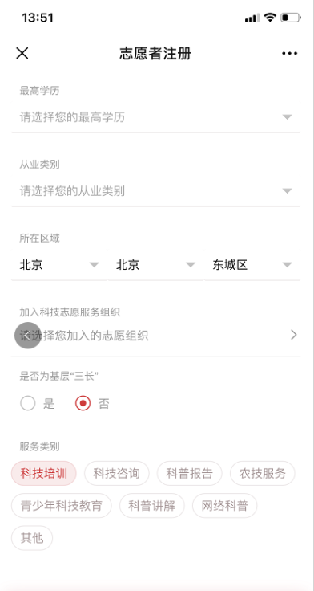
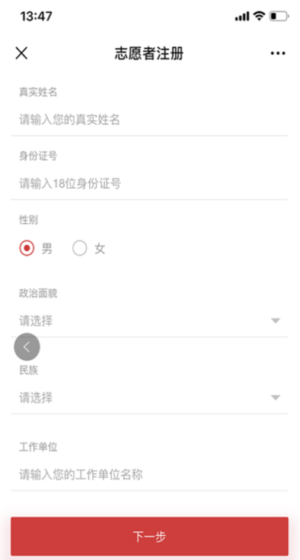
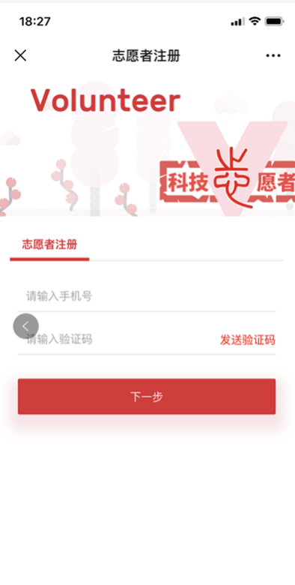

输入信息完毕之后点击“下一步”，注册成功。如下图所示：
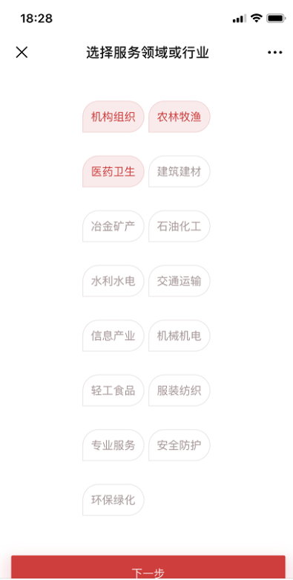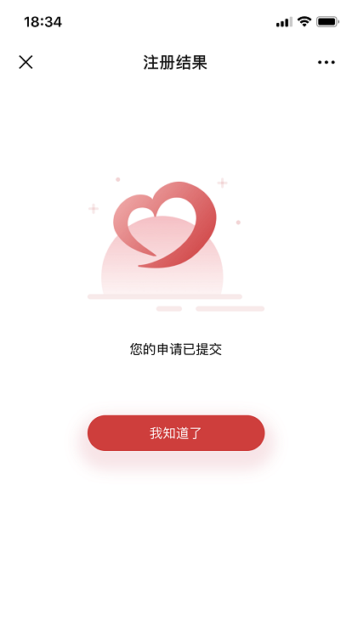
活动报名：点击“志愿者-活动报名”，点击想要报名的活动，点击“立即报名”即为报名成功。如下图所示：
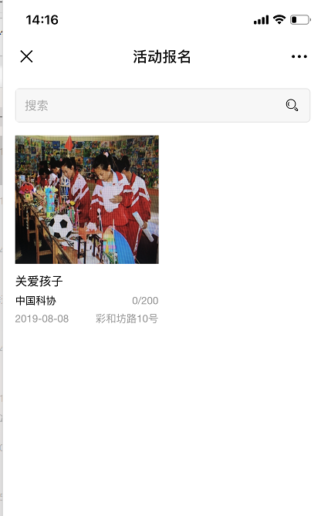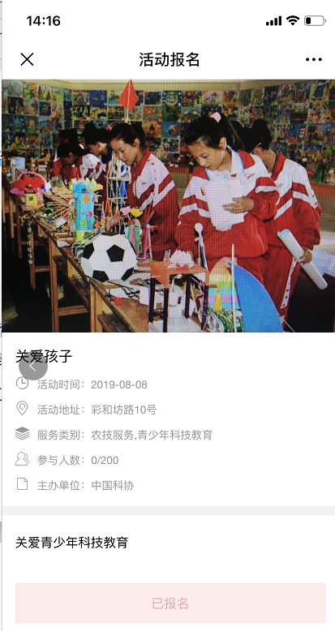
我参加的活动：点击“志愿者-我参加的活动”，可查看我报名参加的活动。并可根据“全部”、“待参加”、“已结束”三种不同状态和活动名称查询相关活动。选择一个活动点击，可弹出该活动的详情页面。如下图所示：
志愿者信息：点击“志愿者-志愿者信息”，可查看当前志愿者的详细信息。点击“编辑信息”，可编辑志愿者信息。弹出页面与志愿者注册页面相同。如下图所示：
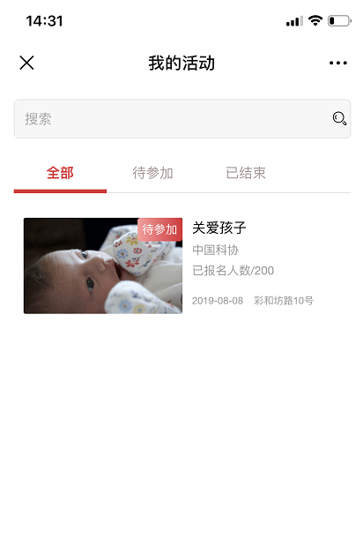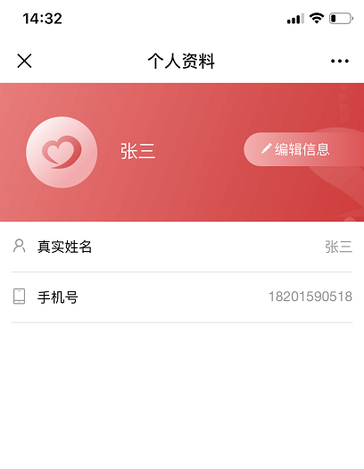
3.3 组织
注册：点击“组织-注册”，注册一个组织，输入管理员手机号，点击“发送验证码”，将收到的验证码填写好之后点击“下一步”，跳转到组织注册页面，输入信息完毕之后点击“下一步”。如下图所示：
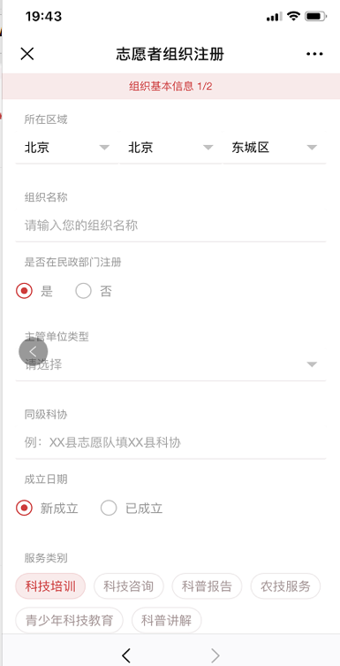
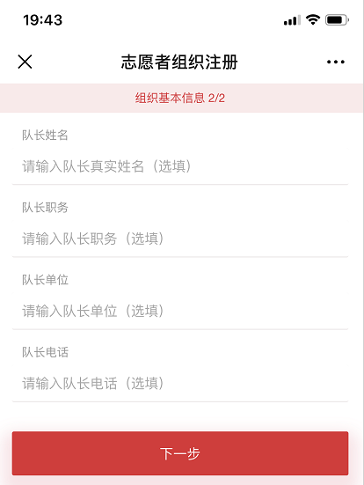
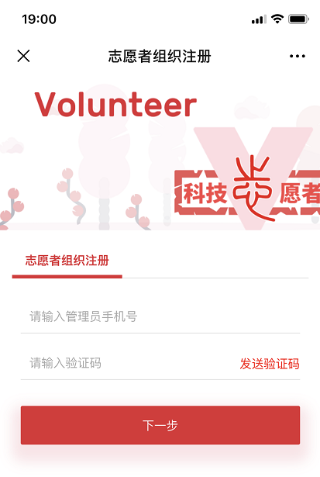

完善管理员基本信息之后点击“下一步”，注册成功。如下图所示：
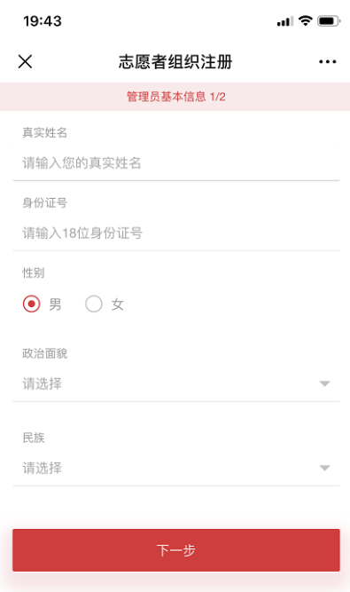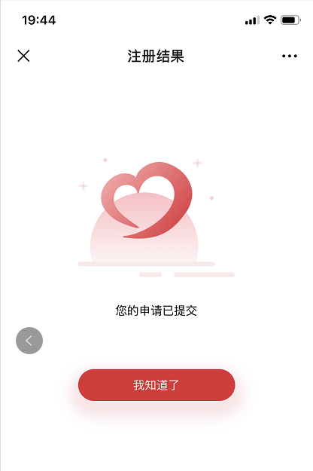
活动发布：点击“组织-活动发布”，输入信息完毕之后点击“确认发布”即可将此活动发布。如下图所示：
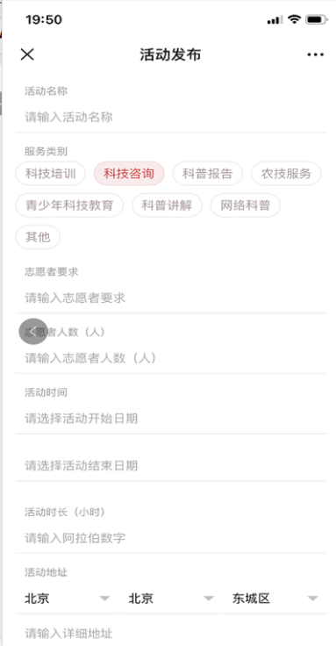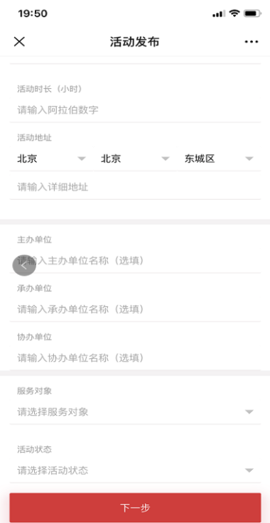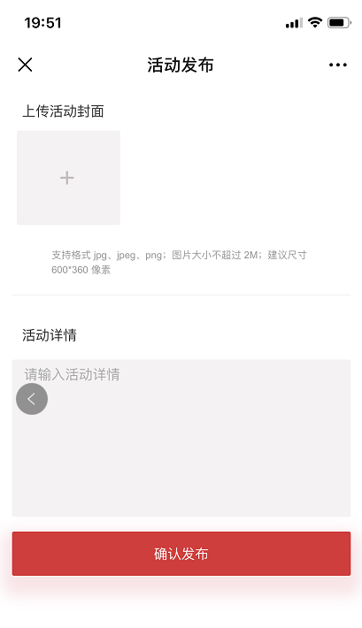
我发布的活动：点击“组织-我发布的活动”，点击其中一个活动，弹出活动详情页面，点击“编辑”可进行活动信息的编辑。如下图所示：
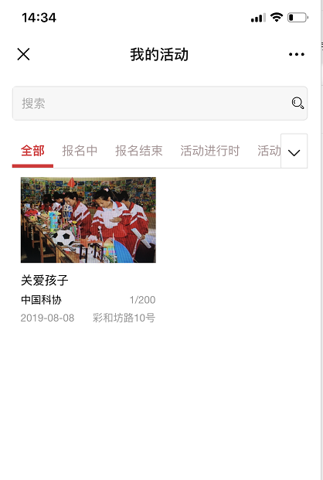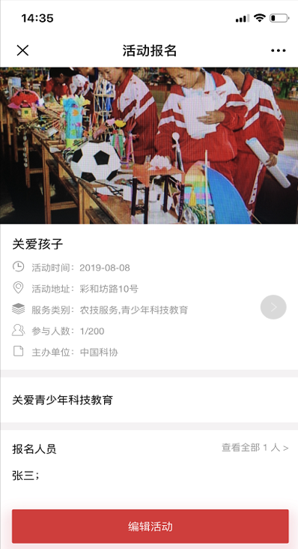
组织信息：点击“组织-组织信息”，查看组织的详细信息，点击“查看全部志愿者”，可查看该组织下的所有志愿者，点击“编辑信息”，可编辑该组织的基本信息，弹出页面与组织注册页面相同。如下图所示：
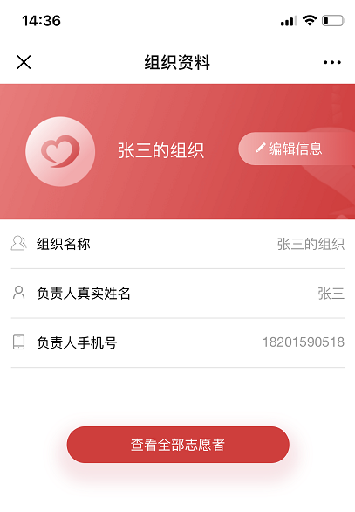
3.4 友情链接
点击“友情链接-政策文件”，查看相关的政策文件；点击“友情链接-中国科协官网”，查看中国科协官网的相关信息。如下图所示：
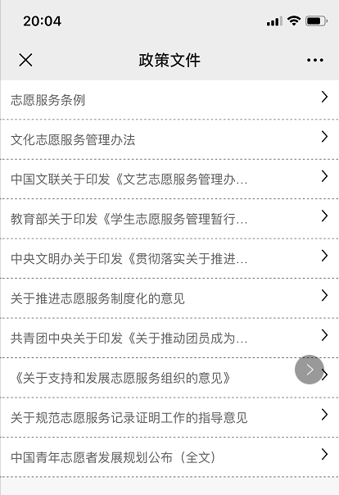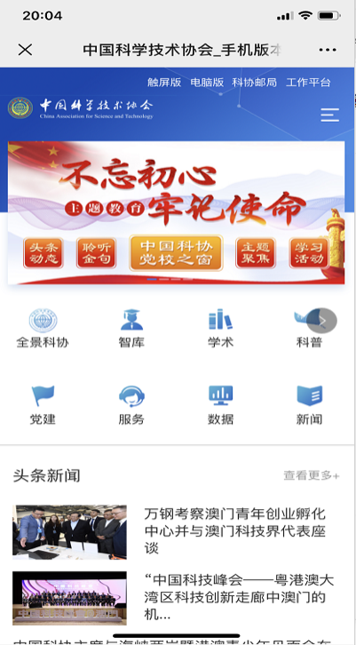
点击“友情链接-志愿服务联合会”，查看志愿服务联合会的相关信息；点击“友情链接-中国科协绿平台”，查看中国科协绿平台的相关信息。如下图所示：
